Dette er en evaluerings test for å finne ut hvilket nivå du ligger på!
Til lenger ut i testen du klarer å svare desto høyere nivå ligger du på.

Vennligst fyll ut de blå feltene, last ned resultatet og send det tilbake for evaluering til stavanger@france.no

Lykke til!

Test 1- A1- A2

- Fyll ut det som mangler.

- - Un café, ……………!

- Un café, voilà Monsieur!

- - Salut Jean, ………………ça va ?

- Ça va bien, …………………?

- Ça va.

- Finn spørsmålene.

  - Marie Blanc, et toi ?

  - C’est mablanc@yahoo.fr

  - J’ai 23 ans

  - A Paris.

  - Oui, j’adore ça !

  - 120 euros, madame.

  - Je veux bien un thé, merci

  - C’est Paul , un ami !

- Bøy verbene i presens.

- Elle (s’appeler) Marie.
- Nous (être) françaises.
- Je (avoir) 30 ans.
- Vous (habiter) à Paris.

- Est-ce que tu (pouvoir) répéter la question ?

- Vous (prendre) quel bus, le matin ?

- Ils (se réveiller) à quelle heure, le matin ?

- Nous (finir) le travail à 16h00.

D) Bøy verbene i fortid « passé composé »
- Chers amis,
Nous (arriver) En Turquie. Quel beau pays !

Nous (prendre) l’avion jusqu’à Istanbul et (visiter) la ville.
Ensuite, nous (louer) une voiture et nous(partir) vers le Sud. Nous (aller) à Ephèse.
C’est magnifique ! Hier, nous (se promener) dans la ville antique et nous (voir) le célèbre temple.
Ce matin, Alain (se lever) à 7h00 pour voir les monuments au lever du soleil.
Moi, je (rester) à l’hôtel.
Je (se reposer) et j’(écrire) des cartes postales.

E) Fyll ut med nær futurum (futur proche).
- Une minute, je (boire) un peu d’eau !

- Samedi prochain, Pierre (prendre) l’avion pour Nice.

- Tu (aller) chez Marie samedi ?

F) Fyll ut med personlig pronomen.
Tu as vu Fanny et Louis, hier ?
Non, je…ai téléphoné.

- Vous n’allez pas au cinéma, ce soir ?
Non, on…est allé hier soir.

- Vous avez envoyé la commande d’ordinateur ?
Oui, je…ai envoyée ce matin.

- Vous prenez combien de sucres dans votre café ?
J’…prends 3, merci.

G) Fyll ut med « qui » « que » eller « où ».

- La Suisse, c’est le pays….. Paul va habiter.
……Paul adore.
…….a 3 langues officielles.
…… je préfère.

H) Fyll ut med: dans, en, depuis, il y a, pendant.

- Avec le TGV, on peut aller de Paris à Marseille …..3 heures.

- Je suis allé voir le film Clarika…..une semaine. J’ai adoré !

- Tu as vu l’heure ? je t’attends ….20 minutes !

- Le Portugal fait partie de l’Union Européenne…..1992.

- Vite, dépêche-toi, le train va partir……deux minutes !

- Tu connais l’actrice Marion Cotillard ? On a pris le même avion pour New York et on a parlé ……tout le voyage !

I) Bøy verbene i vanlig ( futur simple).
- Vous (avoir) beaucoup de problèmes.

- Il (faire) beau.
- Tu (venir) avec nous.

- Après, on ( aller) dans l’Espagne du nord.

- Elle ( être) contente de vous voir.

J) Bruk komparativ.
Madame Devanne. Madame Girard.
Âge : 31 ans Âge : 34 ans
Enfants : deux Enfants : trois
Habite à 30 km de Paris Habite à 30 km de Paris
- Madame Devanne est…..jeune que Madame Girard.

- Madame Girard a……enfants que Madame Devanne.

- Madame Devanne habite……près de Paris que Madame Girard.

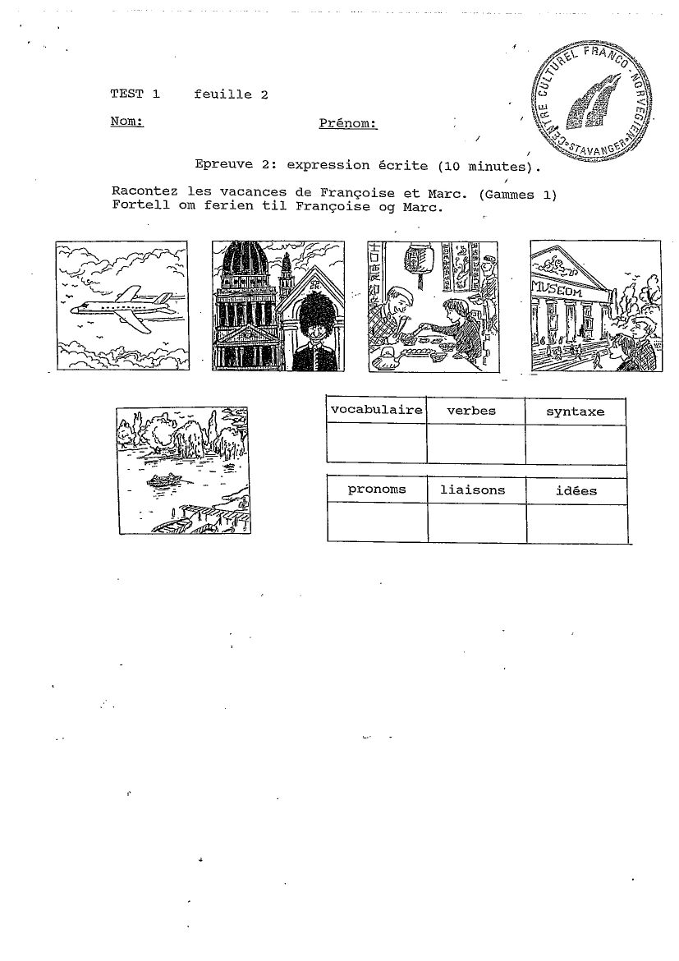
H) Fortell om ferien til Paul og Marie.

Test 2 – A2- B1

  - Complétez avec « mieux » eller « meilleur(e)(s) ».
- Le film est bon mais je trouve que le livre est…………………….. .

- Ma mère a été malade mais elle va…………………………maintenant.

- Quels sont vos……………….vins ?

- C’est vrai que Sarah cuisine…………………………..que moi ?

- Chloé a de ……………….. résultats que l’année dernière.

  - Conjuguez les verbes à l’imparfait.
- Le dimanche soir, nous (avoir) un repas en famille.
- Souvent, mon oncle et ma tante (venir) déjeuner à la maison.
- Ma mère (préparer) un bon repas.
- L’après-midi, je (jouer) avec mes cousins.

- Quand il (faire) beau, on (se promener) près du lac.

  - Subjonctif ou indicatif ?
- Je pense qu’il a dit ça pour te (faire/fasse) plaisir.

- Arrivez bien à l’heure pour qu’on ne (perd / perde) de temps !

- Pour que tout (est / soit) clair, le professeur notait toujours les règles au tableau.

- Il faut que tu (pars/partes) à 17h00 !

- Je sais que Martine (viendra/ vienne) dimanche prochain.

  - Choisissez entre «passé composé » « imparfait » ou « plus-que-parfait ».
- On (regarder) la télé quand quelqu’un (sonner) à la porte.

- Lundi dernier, je (courir) jusqu’à la gare, mais le train (partir) depuis deux minutes !

- Hier, je (voir) Paul, je l’(appeler) mais il (ne pas entendre).

- Je(ne pas pouvoir) aller travailler parce que je (être) malade.

- J’ai acheté le CD de Kent. Arrivé à la maison, j’ai vu que ma femme (acheter) le même CD.

  - Récrivez les phrases en utilisant le gérondif « en +………..ant ».

- J’ai pensé à toi quand j’ai vu cette photo.

- Quand je suis monté dans l’avion, j’ai vu quelque chose de bizarre.

  - Choose between « depuis - il y a – dans – pendant – en - jusqu’à »
- Sur la photo, c’est Julie. Elle est née……1975.

- Quand elle est née, ses parents étaient mariés…… deux ans.

3. Julie et ses parents ont habité à Paris…...trois ans. Ensuite, le père de Julie a commencé à beaucoup voyager.

4. .…… l’âge de 15 ans, julie a vécu dans six pays différents.

5. Ensuite elle est revenue en France pour finir ses études. Avec un bon diplôme, elle n’a pas eu de mal à trouver un emploi. Elle a commencé chez Air France …….un an.

6. Elle vit seule mais elle a un petit ami. Ils vont se marier…….quelques mois.

  - Complétez avec deux pronoms.

- Ce n’est pas grave si tu n’as pas de cadeau pour Lea, tu …… …… offriras un plus tard.

- - Avez-vous conduit les enfants à leur cours de tennis ? – Oui, je …… ……ai amenés à 16h00.

- - As-tu envoyé les photos des enfants à tes parents ?
– Non, je vais …… …… envoyés tout à l’heure !

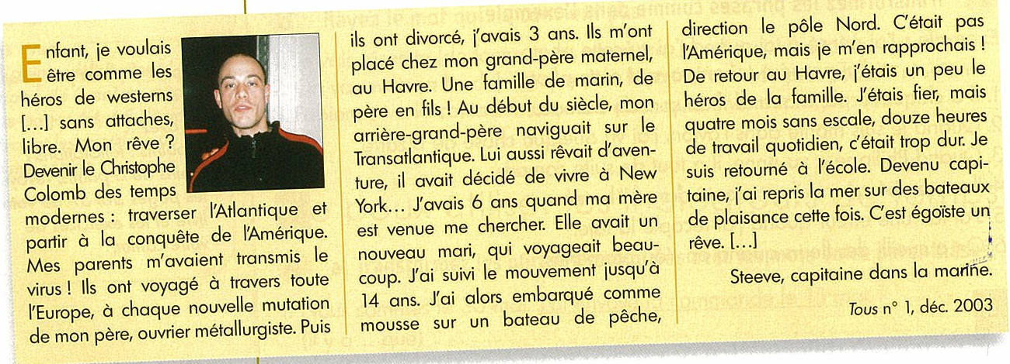
  - Lisez le texte et répondez aux questions

- Quelle est la profession de cet homme ?

- Quelles sont les quatre raisons qui lui ont donné envie d’exercer cette profession ?

- Pourquoi est-ce qu’il a été « un peu le héro de la famille » ?

- Pourquoi est-ce qu’il est retourné à lecole ?

